中国航空研究院上海分院结构优化设计
大赛第一届比赛通知

一、大赛简述
中国航空研究院上海分院第一届结构优化设计大赛是由中国航空研究院上海分院（以下简称“上海分院”）发起，重点面向上海分院上海地区各UIC高校（上海交通大学、复旦大学、同济大学、华东理工大学、上海大学、其他高校视情参加），大赛以促进结构优化技术在产品中的应用为目标，探索创新结构优化设计方法和设计理念。
大赛针对典型结构进行基于3D打印工艺的结构优化，实现零部件的轻量化设计。参赛者根据上海分院提供的设计对象、载荷工况和设计要求，开展结构优化设计。
大赛选出一等奖1名、二等奖2名、三等奖3名；获胜者将获得上海分院颁发的证书、奖品奖励。
二、大赛组织
主办单位：中国航空研究院上海分院
协办单位： 上海交通大学，上海大学，华东理工大学，复旦大学，同济大学，大连理工大学
大赛官网：
http://www.acae.com.cn/portal/About/Show.aspx?class=index_4&class_id=3&id=1357
三、大赛组委会
组委会主任：石英（上海分院理事会秘书长）
组委会成员：涂善东、孙宝德、任忠鸣、贺鹏飞、艾剑良、滕金芳、张卫善、胡寿丰
会务组成员：顾明皓、张成成、柴象海、陆承龙
评审组成员：由上海分院技术专家以及上海市UIC高校专家联合组成。
四、参赛对象与报名方式
1、报名对象：重点面向上海分院上海市各UIC高校（上海交通大学、复旦大学、同济大学、华东理工大学、上海大学）在校老师、学生，其他高校视情参加。参赛团队由1-3人组成。
2、报名方式：填写附件中“附件1 中国航空研究院上海分院结构优化设计大赛报名表”及“附件2 知识产权保护承诺书”（需签字），将填写完成的附件提交至邮箱acae_kejibu@163.com，报名截止日期2019年6月15日。
3、作品提交截止时间：2019年8月15日
五、设计对象及设计要求
1、设计对象
（1）典型结构如图1所示，模型最大高度1100mm。
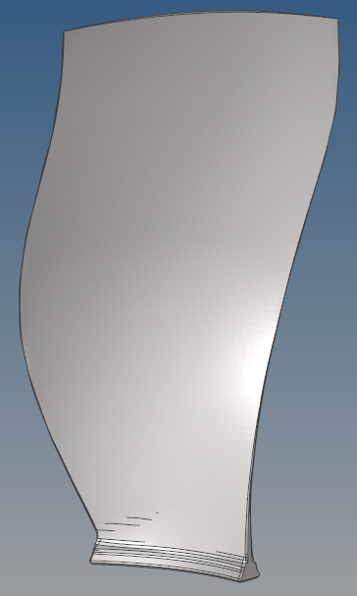
图1 典型结构
（2）叶片根部约束红色箭头方向自由度，结构沿蓝色箭头方向以3000RPM速度旋转。
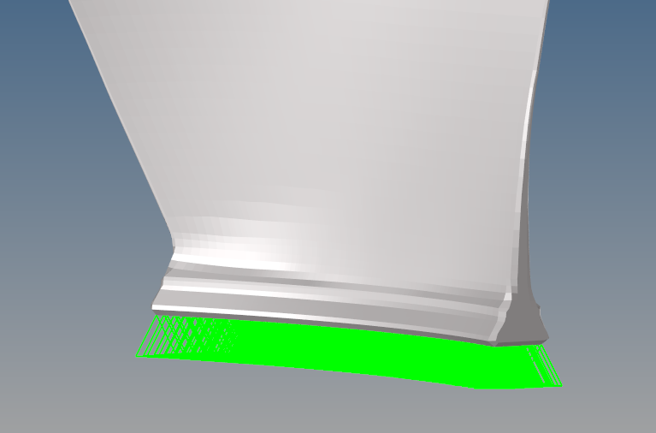
图2 载荷和边界条件
2、设计要求
（1）备选材料为钛合金或铝合金，材料属性见表1和表2。可选择一种或两种材料设计零件。
表1 钛合金性能
密度 | 4500 Kg/m3
抗拉强度 | 980 MPa
屈服强度 | 860 MPa
弹性模量 | 110 GPa
泊松比 | 0.33

表2 铝合金性能
密度 | 2700 Kg/m3
抗拉强度 | 510 MPa
屈服强度 | 460 MPa
弹性模量 | 90 GPa
泊松比 | 0.33
（2）叶片外型面保持不变，进行空腔结构设计，在满足叶片叶尖在离心载荷下的最大变形量与原型相比增加不超过10%约束的情况下，质量最轻。
（3）建议增加叶片基频最大化、抗冲击能力（冲击物体为冰球，质量0.5kg，冲击速度200m/s，冲击区域为整个叶片）作为设计指标或设计方案评估内容。
六、参赛作品提交
1、优化对象：典型结构，参赛团队提交报名表后由大赛会务组以邮件形式提供图形数模。
2、作品提交：
- 数字模型，stp格式文件。
- 设计报告，对设计思路和设计要求符合性的说明。
3、提交方式：发送至邮箱acae_kejibu@163.com（提交时请注明学校名称及参赛团队）
七、评审方式
大赛将历时三个月，分为提交作品、初级评选和最终评选三个阶段。
1、提交作品（6月15日-8月15日）：各参赛队伍在两个月内完成设计将作品按上述方式提交至上海分院。
2、初步评选（8月15日-8月30日）：8月15日完成作品收集后，上海分院在两周内将对作品进行初步评选，评选出分数最高的6个作品入围最终评选。
3、最终评选（9月1日-9月15日）：入围最终评选的决赛选手将有一周的时间进行作品修改，届时将邀请6支决赛队伍到上海分院进行最终评选答辩，按分数高低评选出一、二及三等奖。
作品评分总分100分，评分细则如下：
评审指标 | 指标描述 | 分值
结构重量 | 与现有结构重量相比，根据减重效果评判成绩：  - 减重40%以上，37-40分  - 减重30%-40%，33-37分  - 减重20%-30%，30-33分  - 减重20%以下，5-30分 | 40分
制造难度 | 根据悬空角度小于45度结构多少评判成绩：  - 悬空角度小于45度结构较多，20-30分  - 悬空角度小于45度结构较少，10-20分  - 悬空角度小于45度结构无，5-10分 | 30分
抗冲击能力 | 根据抗冲击能力评判成绩（冲击物体为冰球，质量0.5kg,冲击速度200m/s，冲击区域整个叶片）：  - 抗冲击能力强，15-20分  - 抗冲击能力中，10-15分  - 抗冲击能力弱，5-10分 | 20分
报告编制 | 根据报告质量和内容完整性评判成绩：  （1）设计报告内容完整，条理清晰，阐明优化方法和过程，给出相关技术数据 | 10分
八、奖励方式
一等奖：奖杯、证书、价值6000元的奖品；
二等奖：奖杯、证书、价值3000元的奖品；
三等奖：奖杯、证书、价值1500元的奖品。
九、其他说明
1、本次大赛为免费参加，不收取任何费用。
2、参赛团队或个人须自愿参加本次大赛，已详细阅读过本活动之竞赛规程且同意亦保证遵守大赛规程中所约定之事项。
3、参赛团队或个人提交的参赛作品需为原创，不得剽窃、抄袭他人作品，如因此引起任何法律纠纷，其法律责任由选手本人承担。
4、参赛团队或个人拥有参赛作品（包括创意、文档、源文件、图片、视频等）的知识产权；大赛组委会保留对参赛作品进行展示、宣传、推广的权利，对参赛作品的其他商业使用须征得参赛团队或个人同意。
5、大赛组委会对参赛团队或个人提供的参赛作品、个人信息等承担保密义务，同时参赛团队或个人有义务在大赛结束之前，不会以任何目的将大赛参赛作品用于其他比赛或发表于其他媒体。
6、本次大赛最终解释权归上海分院结构优化设计大赛组委会所有。
7、如有任何疑问，请与大赛会务组联系，联系方式：
姓名：陆承龙
邮箱：acae_kejibu@163.com
电话：021-33367806

中国航空研究院上海分院
2019年5月28日

